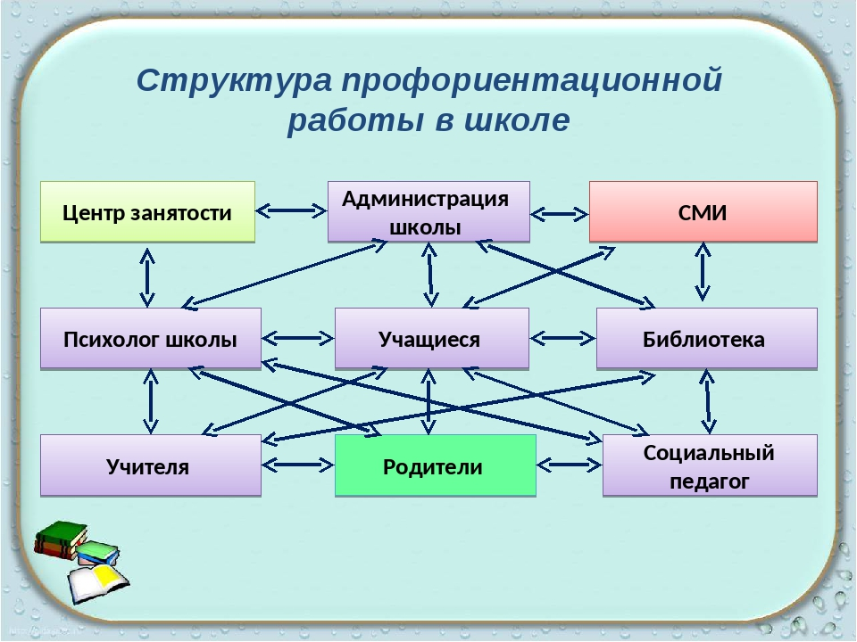

**Профориентация**– комплекс психолого-педагогических мер, направленный на профессиональное самоопределение школьника.  
Профориентация реализуется через учебно-воспитательный процесс, внеурочную и внешкольную работу с учащимися.  
**Цель профориентационной работы в школе:**  
- оказания профориентационной поддержки учащимся в процессе выбора профиля обучения и сферы будущей профессиональной деятельности;  
- выработка у школьников профессионального самоопределения в условиях свободы выбора сферы деятельности, в соответствии со своими возможностями, способностями и с учетом требований рынка труда.  
**Задачи профориентационной работы:**  
- получение данных о предпочтениях, склонностях и возможностях учащихся;  
- выработка гибкой системы сотрудничества старшей ступени школы с учреждениями дополнительного и профессионального образования.  
**Основные направления профессиональной ориентации учащихся:**  
- Профессиональной просвещение;  
- Профессиональная диагностика;  
- Профессиональная консультация и др.

**Этапы и содержание профориентационной работы в школе в**

**2023-2024 учебном году:**

**1-4 классы:**

* Формирование у младших школьников ценностного отношения к труду, понимание его роли в жизни человека и в обществе;
* Развитие интереса к учебно-познавательной деятельности, основанной на практической включенности в различные ее виды, в том числе социальную, трудовую, игровую, исследовательскую;
* Постепенное расширение представлений о мире профессионального труда;

**5-7 классы:**

* Развитие у школьников личностного смысла в приобретении познавательного опыта и интереса к профессиональной деятельности;
* Представления о собственных интересах и возможностях;
* Приобретение первоначального опыта в различных сферах социально-профессиональной практики.

**8-9 классы:**

* Групповое и индивидуальное профконсультирование с целью выявления и формирования адекватного принятия решения о выборе профиля обучения;
* Профессиональное самопознание;

**10-11 классы:**

* Коррекция профессиональных планов, оценка готовности к избранной деятельности.

**Направления и формы профориентационной работы в школе:**

* Оформление уголка по профориентации, страничка на школьном сайте в разделе «Профориентационная работа в школе».
* Осуществление взаимодействия с учреждениями дополнительного образования, профориентационными центрами района и Чеченской Республики.

**Работа с учащимися:**

* Профориентационные мероприятия: викторины, беседы, тематические классные часы, цикл занятий и др.;
* Тестирования и анкетирования учащихся, с целью выявления профнаправленности;
* Консультации по выбору профиля обучения (инд., групп.).
* Расширение знаний в рамках школьных предметов;
* Организация и проведение экскурсий в учебные заведения, на предприятия; посещения дней открытых дверей учебных заведений;
* Встречи с представителями предприятий, учебных заведений;
* Участие в конкурсах декоративно-прикладного и технического творчества. Привлечение к занятиям в кружках и спортивных секциях в школе в учреждениях дополнительного образования.

**Работа с родителями:**

* Проведение родительских собраний (общешкольных, классных);
* Индивидуальные консультации с родителями по вопросу выбора профессий, учебного заведения учащимися.

**КАК ПОМОЧЬ СВОЕМУ РЕБЕНКУ В ВЫБОРЕ ПРОФЕССИИ**(*памятка для родителей*)

* **Принятие решения о выборе профессии**

Важнейшая задача – помочь ребенку разобраться в своих профессиональных интересах и склонностях, сильных и слабых сторонах своей личности. На этом этапе подросток особенно нуждается в поддержке и одобрении со стороны родителей, это помогает ему обрести уверенность в себе.

Оказывая помощь подростку в выборе профессии, нужно помочь ему избежать типичных ошибок. Знание их оградит молодого человека от лишних или неверных шагов, сэкономит время и поможет получить наиболее подходящую для него профессию.

**Типичные ошибки при выборе профессии:**

**Выбор профессии «за компанию»**

* Часто молодой человек или девушка, не знающие своих способностей, просто поступают в то же учебное заведение, что и их друзья.

**Выбор престижной профессии**

* В данный момент престижными считаются профессии экономиста, бухгалтера, юриста, менеджера, переводчика и др. Интерес к ним есть у большинства выпускников школ, но не у всех есть способности к этим профессиям (высокая эрудиция, энергия, коммуникабельность, работоспособность).

**Отождествление учебного предмета с профессией**

* Например, ученица хорошо пишет сочинения и решает, что ее призвание – журналистика. Однако, профессия журналиста предполагает частые поездки, умение вникать в разные сферы деятельности и взаимоотношения людей, а не только написание статей.

**Отождествление профессии с конкретным человеком, который нравится**

* К примеру, младший брат восхищается старшим, летчиком по профессии. Из любви к брату он тоже решает, что это его призвание. Но это далеко не всегда соответствует действительности.

**Несоответствие здоровья и условий труда в избранной профессии**

* Необходимо знать и учитывать особенности организма подростка, условия, в которых придется работать, иначе его может ожидать разочарование или ухудшение состояния здоровья. Ряд профессий предъявляют очень высокие требования к физическому здоровью, а для некоторых профессиональных занятий существует ряд строгих медицинских критериев профессиональной пригодности (например, хорошее зрение для повара, кондитера, водителя).

**Устаревшие представления о характере труда и возможностях профессии**

* Незнание динамики развития профессий в связи с техническим прогрессом приводит к ошибкам. Нередко под названием профессии скрыт совершенно новый темп и характер труда. Всегда нужно стремиться узнать именно о современном облике профессии.

**Неумение разобраться в себе, своих склонностях, способностях и мотивах**

* Помощь в самопознании могут оказать психологи, специалисты по профориентации, учителя, родители, специальная литература.

**Выбор профессии под давлением родителей**

* Очень часто родители совершают ошибки, влияющие на правильность профессионального выбора подростка: нередко родители активно предлагают, а иногда даже настаивают на выборе варианта, который в силу различных обстоятельств жизни не удалось осуществить им самим. То есть через ребенка они пытаются реализовать свою мечту; часто родительские советы можно объединить под рубрикой «полезно для семейной жизни»: «Будь врачом – нас и себя будешь лечить», «Становись поваром – хоть готовить научишься» и т.д.; еще одно родительское заблуждение – представление о том, что высшее образование, которое непременно должен получить их ребенок, автоматически разрешит проблемы с нахождением удачной и хорошо оплачиваемой работы. Особенно печально, когда установка на получение высшего образования столь сильна, что в жертву ей приносятся и способности, и склонности, и реальная оценка ситуации.

Важно, чтобы молодой человек понимал, что желаемый им уровень образования, в данном случае –  высшее образование, может быть достигнут и ступенчатым путем: ПУ – техникум – ВУЗ, или при совмещении работы с заочной формой обучения.

Родителям не нужно забывать о потребностях, интересах, способностях своих детей. Можно помогать, но не заставлять.

**Для принятия реалистичного решения о выборе профессии необходимо проанализировать следующие факторы:**

* ***Первый фактор – «Хочу»***Помочь подростку оценить его интересы и склонности, выяснить, какие профессии ему нравятся, представляет ли он, чем хотел бы заниматься каждый день.
* ***Второй фактор – «Могу»***Познакомить ребенка с требованиями, которые может предъявить выбранная им профессия. Помочь ему выявить способности и умения, знания и навыки, полученные в школе, рассказать, как можно применить их к выбираемой профессии.
* ***Третий фактор – «Надо»***Узнайте, будет ли востребована выбираемая профессия на рынке труда и где можно получить профессиональное образование по избранной специальности.
* 1.Обозначьте несколько альтернативных вариантов профессионального выбора.  
  2.Оцените вместе с подростком достоинства и недостатки каждого варианта.  
  3.Исследуйте шансы его успешности в каждом выборе и просчитать последствия каждого варианта.

4.Продумайте вместе с ребенком запасные варианты на случай затруднения в реализации основного плана.

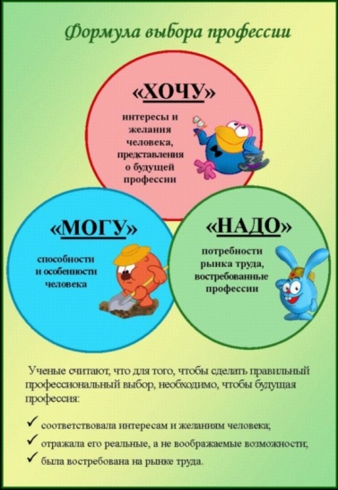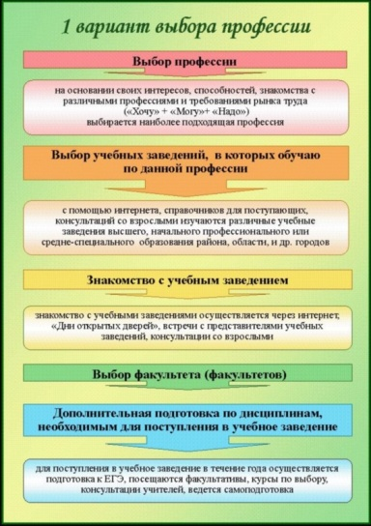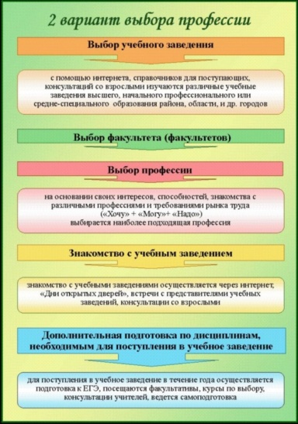

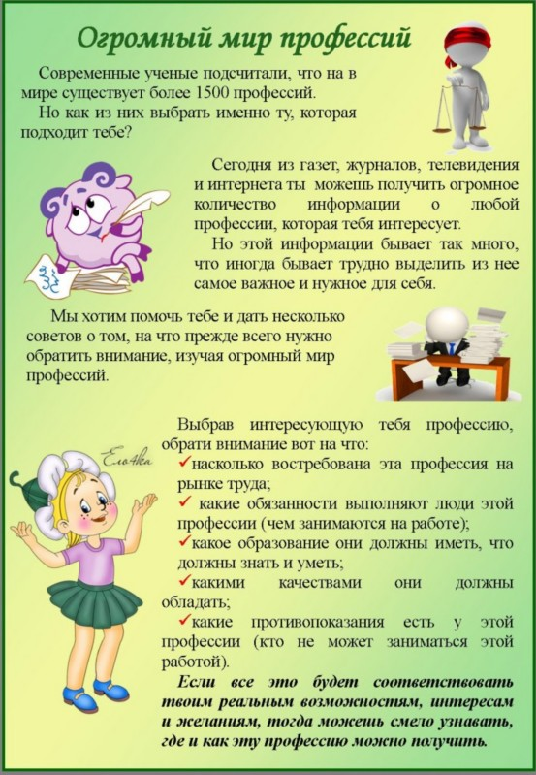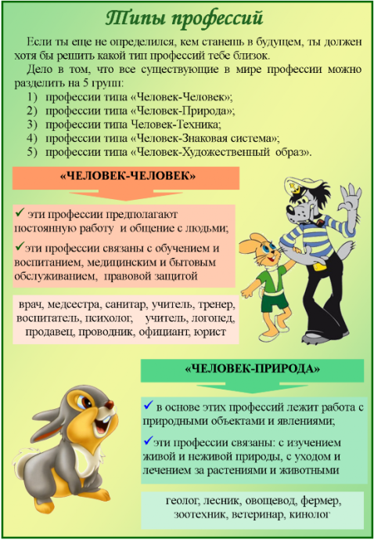

[**www.ucheba.ru**](http://www.ucheba.ru/)

Учеба.ру является крупнейшим образовательным сайтом, который входит в структуру Издательского дома «Работа для Вас». Сайт адресован абитуриентам, студентам колледжей и вузов, специалистам, заинтересованные в получении второго высшего образования.

[**www.rabochee-mesto.com**](http://www.rabochee-mesto.com/)

***Цель портала «Ваше рабочее место» – помощь в выборе профессии. Разработчики сайта оригинально решают задачу знакомства школьников с профессиями. Каждый специалист может рассказать о своей профессии по установленной схеме.***

[**www.start4you.ru**](http://www.start4you.ru/)

***Сайт «Образование и карьера» – информационно-справочный ресурс для выпускников школ и студентов. Здесь размещены актуальные вакансии и рекомендации по выбору профессии и образовательного учреждения, поиску работы.***

[**www.urc.ac.ru**](http://www.urc.ac.ru/abiturient/index.html)

***Общероссийская информационно-справочная система «Абитуриент» предназначена для поступающих в вузы и школы России. Основной задачей сайта является помощь в профессиональном самоопределении учащегося и выборе подходящего образовательного учреждения. Решению этой задачи посвящены и отдельные разделы сайта.***

[**www.profvibor.ru**](http://www.profvibor.ru/)

***Сайт  «Электронный музей профессий» – проект Центра социально-трудовой адаптации и профориентации «Гагаринский» Юго-Западного окружного управления департамента образования г. Москвы, адресованный, прежде всего учащимся, VIII–XI классов.***

**Полезные ссылки:**

[www.edunews.ru](http://www.edunews.ru/supdiv/sprav.htm)- cправочник вузов России.

[www.ucheba.ru](http://www.ucheba.ru/?area=statics&;id=7980) - Образовательный портал. Содержит разнообразную информацию об образовании в России и за рубежом; сведения о вузах России. Тесты ЕГЭ.

**Интернет-ресурсы по профориентации:**

[azps.ru](http://azps.ru/porientation/index.html) Описание профессий, разные статьи по профориентации, технологии по профориентации, профориентационные игры.

[www.pedlib.ru](http://www.pedlib.ru/Books/1/0291/index.shml) Педагогическая библиотека. Пряжников Н.С. Профориентация в школе: игры, упражнения, опросники (8-11 классы).

[www.moeobrazovanie.ru](http://www.moeobrazovanie.ru/profeccions.htm) Как выбрать профессию? Статьи по теме: Выбор профессии.

[www.moeobrazovanie.ru](http://www.moeobrazovanie.ru/progr_pro.html) Современные программы по профориентации.

[liderlic22.ho.ua](http://liderlic22.ho.ua/html/Psih_prof_igry.html) Профориентация: игры, тренинги.

[testoteka.narod.ru](http://testoteka.narod.ru/prof/0.html) Методики для профотбора и профориентации.

[psihologschool.ucoz.ru](http://psihologschool.ucoz.ru/publ/60) Ошибки при выборе профессии, что влияет на выбор профессии

[psihologschool.ucoz.ru](http://psihologschool.ucoz.ru/publ/61-1-0-118) Профориентационные игры

Интернет-ресурсы в выборе профессии:

[www.find-job.ru](http://www.find-job.ru/) Этот сайт посвящён целиком выбору профессии - на нём можно найти описания самых разных профессий, различные рекомендации, тесты и справочные материалы по выбору профессии

[www.abiturcenter.ru](http://www.abiturcenter.ru/) Центр довузовского образования. Портал для абитуриентов. Справочник абитуриента. Интерактивное тестирование абитуриентов и старшеклассников. Подготовка к поступлению, Издание и распространение литературы для абитуриентов и старшеклассников. Новости довузовского образования

[www.ed.vseved.ru](http://www.ed.vseved.ru/) Справочно-поисковая система "Образование в России". Рейтинг учебных заведений